Бр. 15-377/1
25.4.2025г. СКМ-ЗП-РУ-10/01
С к о п ј е
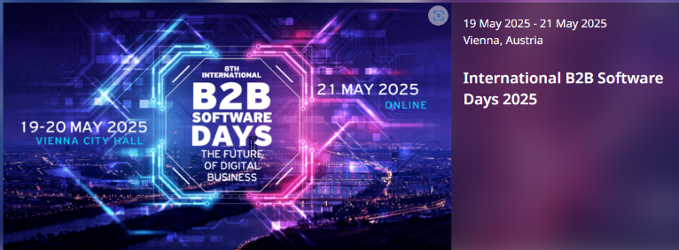

П О К А Н А
„хибридни“ билатерални деловни средби
„^{8 th} International B2B Software Days 2025”
-Тhe Future of Digital Busines-
19-21 мај 2025 година
https://2025.b2bsoftwaredays.com/page-4531
Виена, Австрија
Почитувани,

Стопанската комора на С. Македонија, во соработка со Австриската агенција за промоција на истражувањата, Австриската стопанска комора, Advantage Austria-организација за унапредување на трговијата на Австриската федерална стопанска комора, Виенската деловна агенција и Виенскиот Универзитет за технологија преку ЕЕН–Европската мрежа на претприемачи, Ве покануваат да учествувате на хибридни деловни средби: „8th International B2B Software Days 2025“-Тhe Future of Digital Busines”.

На настанот предвидено е да учествуваат над 1000 учесници пред кои ќе бидат презентирани над 20 тематски работилници, експертски совети за идеи и предизвици. Агендата за тематските работилници можете да ја погледнете на следниот линк: https://2025.b2bsoftwaredays.com/components/46562

Истиот е насочен кон компании и институции за истражување и развој кои бараат технолошка, истражувачка и деловна соработка и претставува одлична можност за воспоставување на контакти со потенцијални партнери и промоција на деловни понуди и барања преку австрискиот пазар. Оваа година партнерска земја на тимот е Франција.

Учеството на настанот е бесплатно. Работен јазик е англискиот. Регистрацијата е отворена до 21 мај 2025 година на следниот линк: https://2025.b2bsoftwaredays.com/signup.

Контакт лица од Стопанската комора:

Ирена Мојсовска
телефон: +389 2 3244 009
е-адреса: irena@mchamber.mk

Ивана Анчев
телефон: +389 2 3244 051
е-адреса: ivana@mchamber.mk

